YPRES ETERNAL
The Long Walk Home
“ผมไม่ได้อยากชนะสงคราม ผมแค่อยากจำให้ได้ว่าบ้านอยู่ทางไหน”
Game Design Document — ฉบับสมบูรณ์ (v3)
Metroidvania × Roguelike · 2.5D Action-Horror · WWI + Cosmic Horror (Nyarlathotep)
แพลตฟอร์ม: PC (Steam) · Rating: M / 18+
ตัวเลขกลไกทั้งหมดเป็น placeholder สำหรับจูนตอน prototype

สารบัญ

หมายเหตุเวอร์ชัน v4: รวมการปรับทั้งหมด — Madness แทน Communion เป็นมิเตอร์รัน, No-Man's-Land เป็นคัตซีน, แมพ Metroidvania 3 โซน item-gated, Shovel+Revolver (6+1), consumables 3 ชนิด, บอส 3 ตัว trigger-based, Old God skills จากบอส

1. Vision & เสาหลักดีไซน์
Ypres Eternal คือ Metroidvania สำรวจผสมโครงสร้าง Roguelike ที่ทุกระบบขับเน้น ความขัดแย้งเดียว: ระหว่าง “ผมแค่อยากกลับบ้าน” กับ “ผมกำลังกลายเป็นความสยองที่ถูกส่งมาปราบ”
หัวใจดีไซน์: พลัง = การลบตัวตน ยิ่งแข็งแกร่งขึ้น ตัวละครยิ่งเป็นมนุษย์น้อยลง อำนาจกับการสูญเสียความเป็นคนคือสกุลเงินเดียวกัน

Three Pillars
1. Dread over Jump-scares — สยองจากบรรยากาศและการสูญเสียตัวตน ไม่ใช่ตกใจฉับพลัน
2. Power is a Wound — ทุกการใช้พลังมีต้นทุน ไม่มีพลังฟรี
3. The World is His Mind — ความสุ่มแบบ Roguelike อธิบายด้วยเนื้อเรื่อง: โลกไม่เสถียรเพราะจิตเขาไม่เสถียร
ไม่ใช่: เกมยิงรักชาติ, power fantasy, หรือ horror ที่พึ่ง gore อย่างเดียว

2. เรื่องย่อ & แก่นความคิด
ทหารนิรนามถูกแก๊สมัสตาร์ดโจมตีจนหมดสติในสนามเพลาะ WWI เมื่อฟื้น สงครามดำเนินต่อไปโดยไม่มีเขา แต่สนามรบเน่าเปื่อยกลายเป็นอย่างอื่น ร่างกายเขาเริ่มกลายพันธุ์ — เนื้อจากห้วงจักรวาลงอกใต้ผิวที่ถูกแก๊สกัด เสียงกระซิบในภาษาที่ตายแล้ว
Player Fantasy: “ฉันจะยึดตัวตนไว้ได้นานแค่ไหน ก่อนสิ่งที่ช่วยให้ฉันรอด จะกลืนสิ่งที่ทำให้ฉันคุ้มค่าแก่การรอด”

คัตซีนเปิด (แทน No-Man's-Land เดิม)
เปิดเกมด้วยคัตซีน: ผู้เล่นเดินข้ามสนามเพลาะไปฝั่งตรงข้าม แล้วลงไปใน Dugout — พบว่าฝ่ายตรงข้ามขุดอะไรไว้มหาศาล (โพรง/อุโมงค์ลึกลงสู่สิ่งที่ไม่ควรถูกขุดเจอ) เป็นการปูสู่ Metroidvania ใต้ดิน · No-Man's-Land ไม่เป็นด่านเล่นอีกต่อไป

3. การผสม Genre (Metroidvania × Roguelike)
Metroidvania = ความคงอยู่ (แมพเชื่อมกัน, ปลดล็อกด้วยไอเทมถาวร) · Roguelike = การรีเซ็ต (ตาย → กลับ hub, สนามสับเปลี่ยน). วิธีแก้: แยกเลเยอร์
ประเภท | ระบบ | หายเมื่อตายไหม
Mutations / gate items | Metroidvania (ถาวร) | ไม่หาย
Consumables / special ammo | Roguelike (รัน) | หาย/เติมใหม่ทุกรัน
Old God skills (จากบอส) | Roguelike (รัน) | ใช้แล้วหมด
Diegetic: ห้อง 'ที่ถูกจดจำ' (ประตูโซน, บอส, ศาลเซฟ) ถาวรไม่สุ่ม · ห้อง 'ที่ถูกลืม' (ทางเชื่อม, ห้องต่อสู้ทั่วไป) สับเปลี่ยนทุกรัน ยิ่ง Madness สูงยิ่งสุ่มมาก

4. Core Loop & มิเตอร์หลัก
สองมิเตอร์: Health (พลังชีวิต) และ Madness (ความคลั่ง = พลัง+คำสาป)
[สำรวจ] → [เจอภัย: ศัตรู/โซนพิษ/gate]
│ │
│ [สู้: shovel/revolver] → Madness เพิ่ม
│ │
│ Madness เต็ม? → ใช้ Old God skill (corrupt Health)
│ │
│ [เก็บ item/ปลด gate → ไปโซนใหม่]
│ │
│ ตาย? — ไม่ → วนต่อ
│ │ ใช่
└──── [gas-dream hub → reshuffle → เข้าลูปใหม่]

5. ระบบ Madness / Corruption
- เพิ่มเมื่อ: โจมตีโดนศัตรู (+5) และถูกโจมตี (+10) — ยิ่งลุยยิ่งคลั่งเร็ว
- เต็ม 100% = ปลดใช้สกิล Old God ที่ใส่ slot ได้
- ใช้ Old God skill: รีเซ็ต Madness เป็น 0 + พลังรุนแรง แต่ 'corrupt' Health bar — เปลี่ยน HP สูงสุด ~20% เป็นแถบล็อก เยียวยาไม่ได้ในรันนั้น (ใช้ซ้ำ = สะสม)
- ลด Madness/คืน corrupted: ด้วย 'เครื่องราง' (ดูหมวด 7) หรือ Ritual ที่ศาล — ได้บางส่วน มี diminishing

5.1 ตาราง Threshold (ผลตามระดับ Madness)
ระดับ | Gameplay | Narration
0–33% Lucid | พลังพื้นฐาน | โลกปกติ, UI คมชัด
34–66% Whispering | ดาเมจกลายพันธุ์ +15% | เสียงกระซิบ, ขอบจอสั่น
67–99% Communing | พลังสูง, regen ช้าลง | สีเพี้ยน, ศัตรูบางตัวหยุดโจมตี
100% Old God ready | ปลดสกิล Old God | Nyarlathotep พูดตรง ๆ

6. Combat & อาวุธ
- Shovel (จอบ) — melee: ระยะประชิด ไม่ใช้กระสุน · เคลียร์ศัตรูติดตัว/ทุบของ
- Revolver — ranged: ยิงไกล · ใช้ระบบกระสุน '6 + 1'

6.1 ระบบกระสุน 6 + 1
+1 = AP (Armor-Piercing) ยิงไม่จำกัด เชื่อถือได้ · 6 = กระสุนพิเศษ ชนิดละ 10 นัด/รัน (เติมใหม่ทุกรัน)
กระสุนพิเศษ | ผล (placeholder) | หมายเหตุ
Incendiary | จุดไฟ DoT | ดีกับฝูง/ตัวเนื้อ
High-Explosive | ระเบิดเป็นวง (AoE) | เสี่ยงโดนตัวเอง
Flesh | เกาะกัดกิน + ดูด Madness คืนนิด | สาย eldritch
Salt | ดาเมจ+ กับ corrupted/บอส | anti-eldritch
Shock | สตันชั่วขณะ | คุมเชิง
Gas | กลุ่มพิษค้างพื้น | เชิงพื้นที่

7. แคตตาล็อกไอเทม (รายละเอียด)
แบ่งเป็น 4 กลุ่ม: Consumable (รัน), Special Ammo (รัน), Gate Item/Mutation (ถาวร), Old God Skill (จากบอส). ตัวเลขเป็น placeholder

7.1 Consumables (run-based · หายเมื่อตาย)
ไอเทม | ผล | placeholder | Stack | Rarity / ข้อจำกัด
กล่องกระสุน | เติมกระสุนพิเศษที่ถืออยู่ | +8 นัด | x3 | Common · ดรอปศัตรู/ลัง · pickup ทันที
ผ้าพันแผล | ฟื้น Health | +40% max HP | x2 | Uncommon · ยืนพัน 1.5 วิ (โดนตี=ยกเลิก)
เครื่องราง | ลด Madness บางส่วน | −15% (diminishing) | x1 | Rare · หาจากสำรวจเท่านั้น · ดันพื้นขั้นต่ำ
- เครื่องราง — diminishing: ลดจริง = 15% × (1 − Madness/125) → Lucid ~14%, Transfigured ~4% · + 'พื้นขั้นต่ำ' +3% ต่อการใช้ (ล้างไม่ต่ำกว่าพื้น) · ตัวหนังสือบนเครื่องรางเลือนตาม Madness

7.2 Special Ammo (Revolver · ชนิดละ 10 นัด/รัน · AP = ∞)
ชนิด | ผล (placeholder) | ใช้ดีกับ
AP (∞) | เจาะเกราะ ดาเมจฐาน ยิงไม่จำกัด | ทุกสถานการณ์ (ค่าเริ่มต้น)
Incendiary | จุดไฟ DoT ~8/วิ นาน 3 วิ | ฝูง The Drowned / ตัวเนื้อ
High-Explosive | ระเบิดวง รัศมี ~2 ช่อง (เสี่ยงโดนตัวเอง) | กลุ่มศัตรู / ทำลายกำแพงเปราะ
Flesh | เกาะกัดกิน DoT + คืน Madness เล็กน้อย | ตัวใหญ่ / เก็บ Madness
Salt | +50% ดาเมจกับศัตรู corrupted/บอส | บอส / ศัตรู eldritch
Shock | สตัน ~1 วิ | คุมเชิง / หยุดตัวพุ่ง
Gas | กลุ่มพิษค้างพื้น ~4 วิ | ปิดทาง / เชิงพื้นที่

7.3 Gate Items / Mutations (ถาวร)
ไอเทม | ผล | ได้จาก | ปลด
หน้ากากกันแก๊ส (ปากที่สอง) | หายใจในแก๊ส/ใต้น้ำ | Boss 1 | เข้าโซน 2 (โซนพิษ)
เหงือก/ปอดกลายพันธุ์ | ดำลึก/ผ่านน้ำท่วม | Boss 2 | เข้าโซน 3
กรงเล็บกระดูก (เสริม) | ปีนผนัง/ขุดทะลุ | สำรวจ/ห้องลับ | ทางลับ, ทางแนวตั้ง

7.4 Old God Skills (จากบอส · ใส่ slot · ยิงตอน Madness เต็ม)
ใช้แล้ว: รีเซ็ต Madness + corrupt Health · เป็น run-based (ใช้หมดต่อการเก็บ)
สกิล | ผล | จากบอส | corrupt HP
The Maw | กรวยละลายทหารราบหน้าตัว | Boss 1 | −20% max HP
Miasma Nova | พ่นพิษรอบตัว + สตัน | Boss 2 | −20% max HP
Iron Roar | คลื่นกระแทกดาเมจสูง + ผลัก | Boss 3 (รถถัง) | −25% max HP

7.5 Economy & Slots
- Slots: consumable 2 ช่อง + Old God 1 ช่อง · (ภายหลัง) ระบบกระเป๋าเก็บ/สลับ special ammo
- Lost on death: consumable + special ammo หายเมื่อตาย (run-based) → กระตุ้นให้ 'ใช้เลย' ไม่กั๊ก
- แยกหน้าที่: ผ้าพันแผล=Health, เครื่องราง=Madness, กระสุน=combat — ไม่มีอันไหนแก้ทุกอย่าง

8. Progression & Ability-Gating (ไม่มี XP)
ไม่มีค่าประสบการณ์/เลเวล — แรงจูงใจมาจากการปลดความสามารถแบบ Metroidvania:
- Gate items = รางวัลหลัก: ได้จากล้มบอส/สำรวจ → เปิดแมพใหม่ + แข็งขึ้น
- โจทย์ที่ผู้เล่นไล่: “ใช้พลังได้มากแค่ไหนโดยยังรักษาความเป็นคน” → ผูกกับ ending หลายแบบ
- ความอยากรู้: ฝั่งตรงข้ามขุดอะไรไว้ / Nyarlathotep คือใคร
กฎเหล็ก: Madness สูงต้องมีข้อดีจริง (พลังแรง, ศัตรูบางตัวไม่แตะ, ปลด gate บางอัน) ไม่งั้นผู้เล่นจะเลี่ยง = น่าเบื่อ ความลังเลนี้คือเครื่องยนต์ของเกม

9. ศัตรู & บอส 3 ตัว
กฎศัตรูเครื่องจักร: = 'อาวุธ WWI จริง' + 'ชิ้นส่วนร่างกาย' เสมอ
- The Drowned (ทหารเลว): ทหารโดนแก๊ส ช้าแต่มาก ร่างหลอมติดหน้ากากกันแก๊ส

9.1 บอสประจำด่าน (trigger-based)
ด่าน | บอส | ดรอป (gate item) | หมายเหตุ
1 | บอสด่าน 1 | ★ หน้ากากกันแก๊ส → เข้าโซนพิษ | + ดรอปสกิล Old God ชิ้นแรก
2 | ตัวพิษจากแก๊ส (Gas Horror) | (เสนอ) เหงือก/ปอดกลายพันธุ์ → ดำลึก → ด่าน 3 | *ยืนยันของดรอป
3 | รถถัง (Ribcage Tank) | สกิล / ending trigger | หลบ 'ลมหายใจ' แทนกระสุน
- Trigger-based: บอสหลับจนผู้เล่นเข้าไปหา — ยังไม่ไปเจอก็เดินสำรวจ/เก็บของอิสระได้ · trigger แล้วประตู arena ล็อกจนบอสตาย

10. Level Design (แมพ 3 โซน)
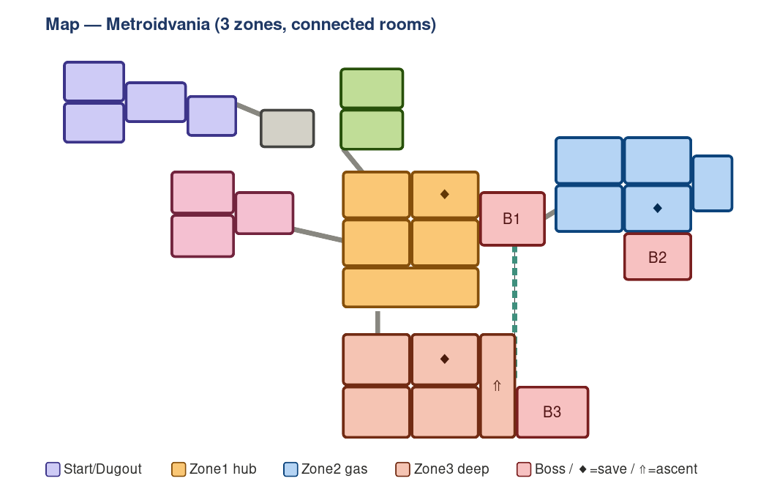
แผนที่ด่านสไตล์ Metroidvania — ห้องเชื่อมกัน แบ่งสีตามโซน (schematic ไว้ให้ทีมยึด)
[คัตซีนเปิด: ลง Dugout เจอการขุด]
│
โซน 1 — Dugout & Trench (hub) ── ล้มบอส1 → หน้ากากกันแก๊ส ─┐
│ (gate: หน้ากาก) │
โซน 2 — Gas Tunnels / Deep ── ล้มบอส2 → เหงือก/ปอด ─────┤
│ (gate: ดำลึก) │
โซน 3 — The Excavation (ดิ่งลึก) ── ล้มบอส3 (รถถัง) → ending │
└──── ทางลัดย้อนกลับ (Return Hatch หลังได้ item) ◄─────┘

10.1 Return Hatch + Arena Lock
- Return Hatch: ทุกห้องมีช่องปีนกลับ/ประตูลัด ปลดจากฝั่งลึก → กลับ hub ไม่ต้องเดินย้อนยาว
- Arena Lock: เข้าห้องบอสแล้วประตูล็อก จนล้มบอส แล้วปลดล็อก + คืน hatch ทั้งโซน
- Save-shrine: เซฟ, เติม Health, ทำ Ritual ลด Madness (แลกลบ pathway)
ผูกกับซีนที่ทีมสร้าง: โซน 1 = Trench+StairWell+Barrcks+Supply+mess · โซน 2 = GasTunnel+DropShaft · โซน 3 = SaveShrine+ForcedAscent+จุดบอส

11. Narrative Delivery
- Environmental storytelling: จดหมายบ้าน (ข้อความเลือนเมื่อ Madness สูง), กราฟฟิตี้, แผ่นเสียงที่ค่อยเสื่อมเป็นเสียงนอกยูคลิด
- Motif ชื่อบ้านเกิด: พยายามเขียน/พูดชื่อบ้าน ยากขึ้นเมื่อ Madness สูง — ตัวชี้วัดความตึงแบบ diegetic
- Nyarlathotep เป็นผู้บรรยาย: เสียง 'ช่วยเหลือ'/tutorial คือตัวเขาเอง ผู้เล่นค่อย ๆ รู้ว่าเสียงที่ช่วยมาตลอดคือสิ่งที่กำลังกลืนเขา

12. Endings
1. Low Madness — “The Quiet Horror”: หนีออกมาได้ ยังเป็นมนุษย์แต่เปลี่ยนไปตลอดกาล (ยากสุดเชิงกลไก ต้องเลี่ยงพลัง)
2. High Madness — “The New Herald”: กลายเป็นเทพเนื้อ-เครื่องจักรเอง เข้าแทน/เป็นอีกหน้ากากของ Nyarlathotep
3. Balance — “The Shepherd”: เลือกอยู่ต่อ นำวิญญาณอื่นออกไป แลกกับไม่มีวันกลับบ้าน
ผูกกับพฤติกรรมสะสม ไม่ใช่ทางเลือกตอนจบครั้งเดียว

13. Art & Audio Direction
- Palette: โคลน/เหล็ก/เขียวแก๊สเป็นฐาน → แทรกสีเรืองแสงผิดธรรมชาติมากขึ้นตาม Madness
- Silhouette discipline: ศัตรูอ่านออกจากเงา
- Audio: ฐานคือความเงียบ+สนามรบไกล → Madness สูงเพิ่มเสียงกระซิบ, infrasound, โฟโนกราฟบิดเบี้ยว
- Diegetic UI degradation: Madness สูง UI ยิ่ง 'มีชีวิต' ตัวเลขสั่น หลอดเต้นเหมือนหัวใจ

14. UX / UI (HUD)
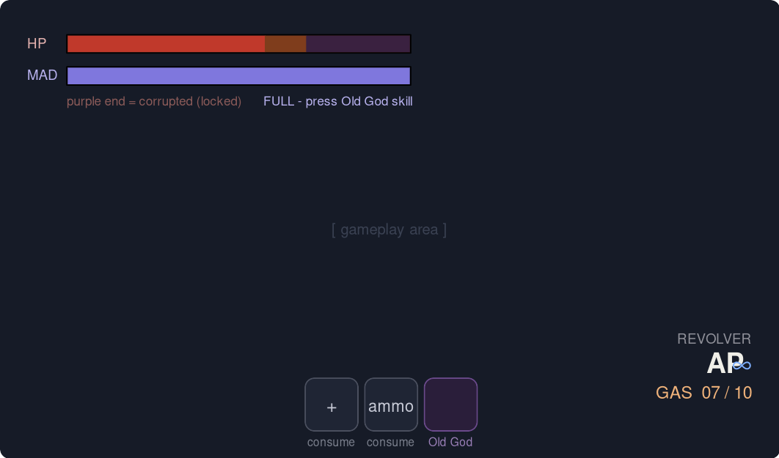
HUD mockup — HP + Madness (ซ้ายบน), ammo AP∞/special (ขวาล่าง), slots (กลางล่าง)
┌────────────────────────────────────────────┐
│ HP [########==░░] == = corrupted (ล็อก) │
│ MAD [##########] FULL! → Old God skill │
│ AP ∞ | SPECIAL 07/10 │
│ SLOTS: [consume][consume][Old God] │
└────────────────────────────────────────────┘
- Health + Madness bar มุมซ้ายบน · ammo มุมขวาล่าง · slots กลางล่าง
- Accessibility: ตัวเลือกลดหน้าจอสั่น/สลับคุมกลับด้าน แต่คงระบบ Madness ในรูปแบบอื่น

15. Production: Vertical Slice & Roadmap

15.1 Vertical Slice (พิสูจน์ core loop)

15.2 Roadmap (indie, อ้างอิง)
Milestone | เนื้อหา | เวลา
Prototype | core loop 1 โซน (greybox) | เดือน 1–3
Vertical Slice | โซน 1 คุณภาพ shippable | เดือน 4–8
Production | 3 โซน + บอส + ระบบครบ | เดือน 9–18
Alpha/Beta | feature/content complete | เดือน 19–24
Launch | ปล่อยขาย | เดือน 25–27

15.3 ความเสี่ยงหลัก
- Metroidvania+Roguelike ขัดกัน → ยึด 'ประตูโซน = Remembered' เสมอ, playtest แต่เนิ่น
- Corruption ไม่รู้สึกมีน้ำหนัก → ทดสอบใน Vertical Slice เป็นข้อแรก
- Scope บานปลาย → ยึด 3 โซน, ตัดของเสริมเป็น post-launch
Ypres Eternal — GDD ฉบับสมบูรณ์ v3 · รวมทุกระบบถึงปัจจุบัน · ตัวเลข/ของดรอปบางรายการเป็น placeholder ยืนยันภายหลัง

